KÖYÜMÜZÜN TARİHÇESİ
Köyümüz Cihanbeyli’ye 17 km uzaklıktadır.
Köyümüz 1926 yılında resmi köy statüsüne kavuşmuştur. Yerleşimi düz bir arazi üzerindedir.
Köyün tarihi geçmişi Gölyazı kasabası ile aynıdır. Köy Gölyazı kasabasının bir yaylası iken ayrılmış ve Cihanbeyli’ye bağlı köy olmuştur.
2015 yılında ise mahalleye dönüştürülmüştür.

OKULUMUZUN TARİHÇESİ
İlk olarak eğitim öğretim faaliyetleri köyün içinde bir evde başlamış olup 1967 yılında ilk resmi okul binası yapılmıştır.
Bu bina tek katlı ve 3 sınıftan oluşmaktadır.
Şimdi ise 1994 yılında iki katlı yeni binanın yapılması ile derslik kullanımından çıkmış olup şu an bir sınıfı taşımalı öğrenciler için yemekhane, diğer sınıfları ise spor odası ve toplantı salonu olarak kullanılmaktadır.
Okulumuzda 2020 yılı itibari ile 96 öğrencimiz mevcuttur.
Toplam öğretmen sayımız 14 olup bunlardan bir tanesi okul öncesi, 4 tanesi sınıf öğretmeni, 6 tanesi branş öğretmeni ve 3 idareciden ibarettir.

Okulumuz 2 katlı tek bina olup;
1 anasınıfı, 8 derslik, 1 bilgisayar laboratuvarı, 1 fen laboratuvarı, arşiv, kütüphane, zeka oyunları sınıfı, öğretmenler odası ve idareci odasından oluşmaktadır.
Ayrıca eski okul ve lojmanın bakımları yapılmış olup yemekhane, spor odası, kurs merkezi ve halk kütüphanesi olarak kullanılmaktadır.
Okulumuz taşıma merkezi olup;
Kara Yusuf, Halil Efendi ve Hacı Efendi Yaylalarından toplam 2019 itibari ile 10 öğrenci taşınmaktadır.
Okulumuz 30.03.2012 tarih ve 6287 sayılı İlköğretim ve Eğitim Kanunu ile İlkokul ve Ortaokul olarak ayrılmış, bina İlkokula tahsis edilmiş olup eğitime Ortaokul ile birlikte aynı binada devam edilmektedir.

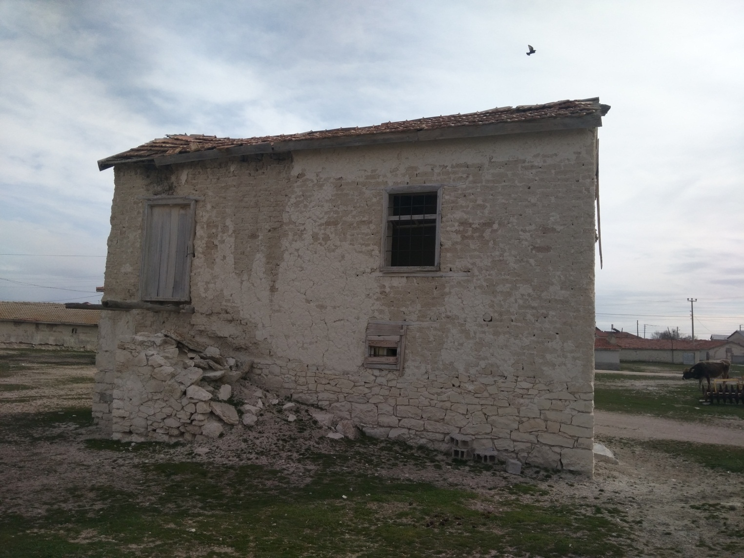

1960-1967 YILLARI ARASINDA KÖYÜMÜZDE EĞİTİM ÖĞRETİMİN YAPILDIĞI İLKOKUL BİNASI

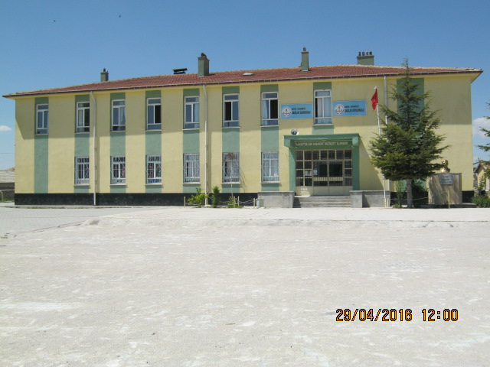

1994 YILINDA YAPILAN VE HALEN EĞİTİM ÖĞRETİME DEVAM EDİLEN İKİ KATLI YENİ OKUL BİNAMIZ

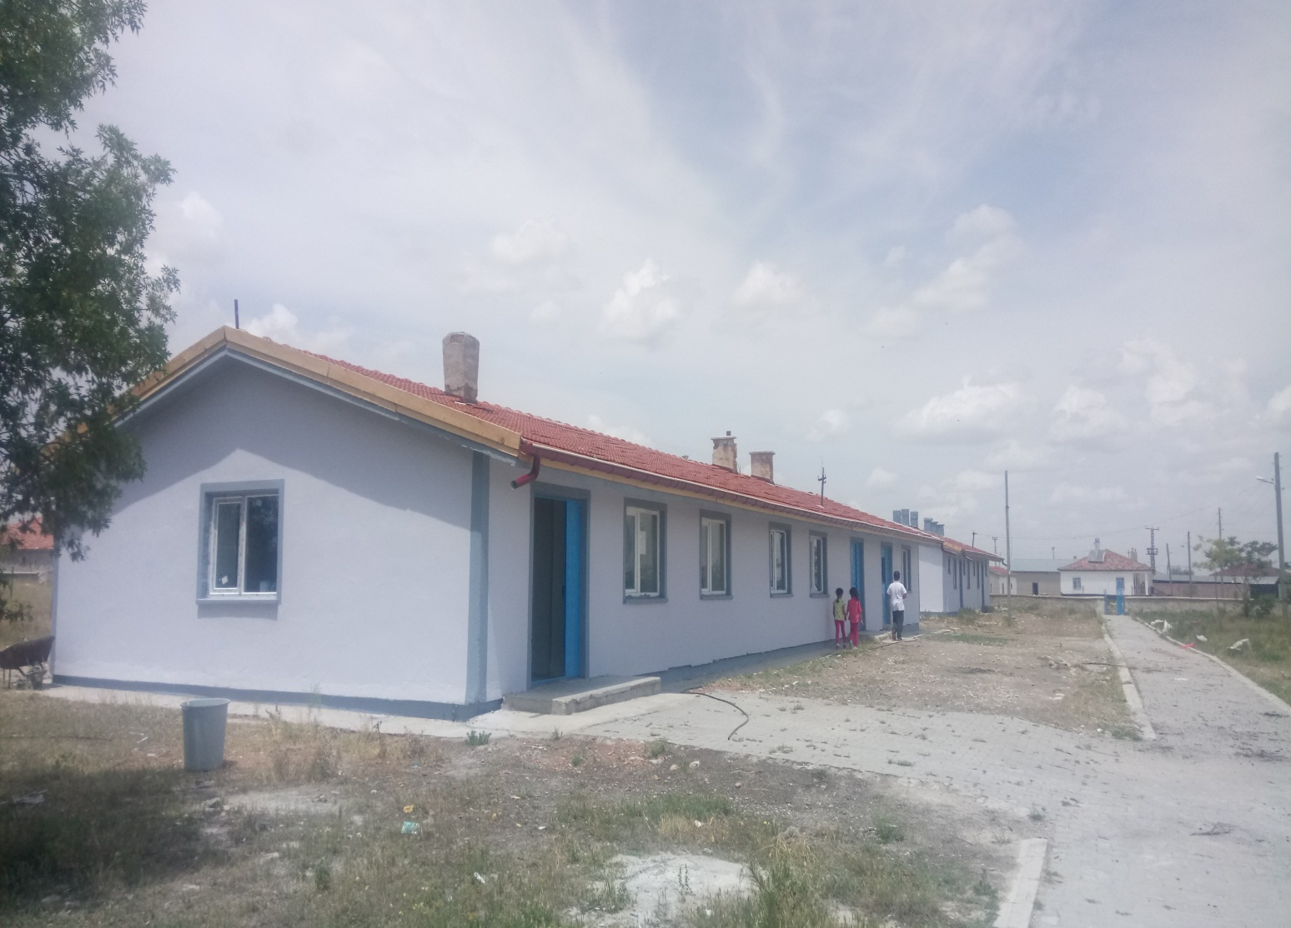

1967 YILINDA YAPILAN VE 1994 YILINA KADAR EĞİTİM ÖĞRETİME DEVAM EDİLEN TEK KATLI OKUL BİNAMIZ
2018 yılında tamirat görmüştür.

MİSYONUMUZ;

Teknolojiyi kullanabilen,
bilgili,
çalışkan,
kendine güvenen,
örf adet yapısına uygun,
ahlaki değerleri benimsemiş,
demokrasiye inanmış,
bireyler olarak
yetişmelerini sağlamaktır.

VİZYONUMUZ;

Her zaman,
ve
her yerde;

Takdir edilen,
Sevgi ve saygı gösterilen,
Güvenilir,
insan olmak!

